Урок № 12

Дата проведення уроку 19.05.2020 року
Група : МШ-13
Професія: Муляр
Майстер в/н: Полехін М.Ф. вайбер: +380680803123 Е-маіl: nik.polekhin49@gmail.com
Тема програми: Самостійне виконання мулярних робіт 2-3 розрядів.
Тема уроку : Виконання забутки при кладці стін в 2.0 і більше цеглин.
Мета уроку:
а) Навчальна: навчити учнів кладке забутки стін в 2.0 і більше цеглин
Мета уроку:
б) Виховна: виховувати трудову дисціплину та відповідальність.
в) Розвиваюча: розвивати раціональне мислення та творчисть.
Дидактичне забезпечення уроку: Опорний конспект, інструкційно-технологічна карта, навчальний єлемент, відеоролик, силка

Доброго дня!

Тема нашого сьогоднішнього уроку: «Виконання забутки при кладці стін в 2.0 і більше цеглин». Важливість вивчення цієї теми складається в том що цей процес являється важливим в будівництві.
Чім ми будемо займатися сьогодні? Безумовно виконанням забутки при кладці стін в 2.0 і більше цеглин
Но спочатку давайте згадаємо то, що ми вивчали на останнім уроці.

Армування кладки з цегли
- Армування стовпів з цегли
Зведення будинків або споруд вимагає обовязкового дотримання всіх будівельних норм і правил. Багато з них відносяться до міцності показників елементів будівель, що будуються і споруд.
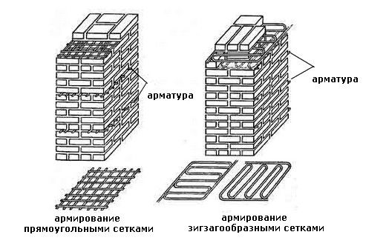
Сітка, зроблена з арматури великого діаметру, призводить до зменшення міцності, збільшуючи товщину горизонтальних швів.
В даний час розроблено безліч технологій, які допомагають збільшити міцність практично всіх конструктивних елементів будівель.
Не залишилася осторонь і цегляна кладка. Багато хто скаже, що міцніше і краще хорошого розчину або бетону нічого немає, але це не так. Кладка з цегли може бути ще міцніше, якщо в її конструкцію додати деякі елементи.
Для посилення цегляної кладки її можна армувати.

типи армування
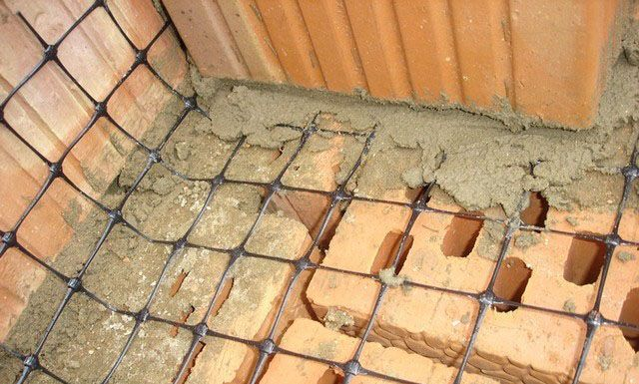
Сітка укладається в кожен пятий ряд кладки. Якщо цегла більше стандартного розміру, то армувати прямокутної сіткою потрібно в кожному четвертому ряду.
Армування цегляної кладки може бути:
- поперечним;
- вертикальним;
- поздовжнім.
При поперечному армуванні використовуються окремі стрижні або сталева сітка. Сталеві стрижні запобігають руйнуванню цегли при деформаціях на розтягнення і вигин.
У сітку стрижні зєднуються зварюванням або вязанням дротом. Поєднання виробляється з кроком 30-120 мм. У суміжних швах замість сіток неприпустимо перпендикулярно укладати окремі стрижні.
Сітка, зроблена з арматури великого діаметру, призводить до зменшення міцності, збільшуючи товщину горизонтальних швів.
Армування стін, стовпів і простінків проводиться зварної кладочної сіткою, яка може мати зигзагоподібну, прямокутну або квадратну форму.
Для запобігання процесу корозії металева сітка повинна бути втоплена в розчин не менше ніж на 2 мм з кожного боку. Мінімальна товщина шва при цьому складе приблизно 14 мм, в тому числі близько 5 мм на сітку.
Сітка укладається в кожен пятий ряд кладки. Якщо цегла більше стандартного розміру, то армувати прямокутної сіткою потрібно в кожному четвертому ряду.
Виготовлення зиґзаґоподібної арматури проводиться тільки на будівельному обєкті. Це все має вигляд катанки діаметром 5-15 мм, викривленою через кожні 5-10 см. Зигзагоподібно дротом великого діаметра армувати не можна, так як шов буде дуже широким.
Укладання зиґзаґоподібної арматури проводиться також кожен пятий ряд. Її укладають парно і під прямим кутом по відношенню до двох попереднім рядах. Цей спосіб армування кладки досить простий, і витрата коштів буде мінімальним. Добре підходить для приватних будинків. Кладка перемичок і ін. Подібних елементів проводиться спільно з поперечною арматурою, що має вигляд прямих стрижнів.

Армована цегляна кладка стін
У сейсмічно активних районах стіни споруд зміцнюються вертикальним і поздовжнім способами армування. Дане армування використовується для поглинання деформацій розтягування при зведенні тонких стін, стовпів і перегородок.
Сітки розміщуються з виступом за внутрішню поверхню простінка на 2-3 мм. Це служить своєрідним орієнтиром розташування арматури в кладці.
Поздовжній вид армування цегляної кладки стін буває двох типів: внутрішній і зовнішній. При зовнішньому армуванні крок хомутів не повинен перевищувати 15 діаметрів використовуваної арматури. У разі внутрішнього армування цегляної кладки цей крок повинен становити 25 діаметрів. Дотримуватись цього правила дуже важливо, від цього залежить міцність всієї стіни.
Поздовжній спосіб армування стіни з цегли можна виконати арматурою класу АI і АII. При цьому кількість розчину (товщина) буде прямо залежати від рівня вологості. При помірній вологості товщина шару не перевищує 10-12 мм. Підвищена вологість вимагає виробляти кладку на шар розчину, який має товщину 20-30 мм.
Щоб армувати цегляну кладку стін у вертикальних площинах, застосовується арматура класу АI і ВІ діаметром 3-8 мм.
Існує і альтернатива арматурним сіток - сучасний армуючий матеріал під назвою сітка ЦПВС. Такі сітки при високих показниках міцності і надійності набагато легше арматурних і більш зручні в монтажі.
У рядовий кладці стіна нерідко армируется прямий арматурою. Кілька стрижнів арматури укладаються по ширині стіни і імплантуються на 15-20 см в кладку, посилюючи тим самим перемичку і рівномірно розподіляючи навантаження, що надаються цеглою на проем.Проволока укладається кожні 2-3 ряди в залежності від тиску, що чиниться на перемичку. Діаметр прямої арматури залежить від шва кладки (його товщини). Необхідно знати, що отвір або перемичка не повинні перевищувати в довжину 2 м.

Армування стовпів з цегли
Кладка стовпів має два варіанти:
- під несучі конструкції. Функція стовпів - опора, здатна витримувати навантаження при малій площі основи стовпа, що спирається на фундамент. На такі стовпи виявляються тільки вертикальні навантаження;
- стовпи парканні. Конструкції таких стовпів діляться на два види: для воріт і хвірток і як окремі секції.
Кладка цегляних стовпів повинна обовязково включати в себе елементи, що підсилюють їх конструкцію (армована сітка або сталеві прути).
Для додаткової міцності в фундамент стовпів встановлюється арматурний каркас або металевий стовп. Труба або каркас будуть знаходитися всередині стовпа, тобто кладка ведеться навколо. Споруджувати порожні конструкції неприпустимо. Міцність пустотілих стовпів дуже мала, це згодом негативно позначиться на всьому спорудженні.
Для посилення конструкції в окремих рядах також укладається армована сітка. Якщо стовп контактує з цегляною стіною, то бажано укласти всередині нього сталеві прути.
Армування кладки з цегли - досить простий процес, але він є обовязковим. Армування не вимагає яких-небудь спеціальних знань, проте грає найважливішу роль в довговічності і надійності споруди. Щоб не допустити помилок і уникнути подальших проблем, краще звернутися за консультацією до фахівців. Витрата на це мінімальний в порівнянні з можливими витратами на відновлення стіни. При підборі арматури необхідно враховувати всі нюанси і тонкощі її призначення і дотримуватися всіх норм і правил, повязаних з армуванням.
0

Як робити армування цегляної кладки
Підвищити міцність цегляної кладки можна армуванням. Арматура, укладена вшов, дозволяє розподіляти навантаження по її площі. Армування стовпів, перегородок, пілястр та інших цегляних конструкцій необхідно виконувати, дотримуючись нормативні правила. Це дасть гарантію якості будівництва.
- види армування
  - поперечний армування
  - поздовжнє армування
- арматура
- Особливості армування цегляних конструкцій будівлі
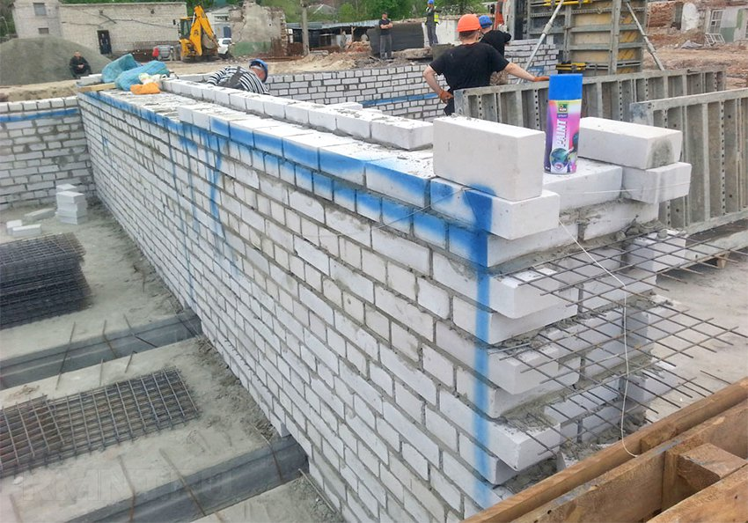
Види армування:
Вид армування цегляної кладки залежить від того, які на конструкцію діють сили. Коли навантаження діє центрально або з невеликим відхиленням від центру перетину конструкції, рекомендується поперечне (сітчасте) армування.
Якщо навантаження прикладена з досить великим зрушенням від центру (ексцентриситетом), то необхідно поздовжнє армування. Воно буде забезпечувати міцність конструкції від вигину і розтягування.
Поперечне армування:
При поперечному (сітчастому) армуванні застосовуються сітки двох видів: спрямоугольнимі осередками типу «зигзаг». Їх укладають на розчинну постіль в шов кладки. Відстань між прямокутними сітками допускається не більше 0,4 м по висоті. Це приблизно п'ять рядів кладки.
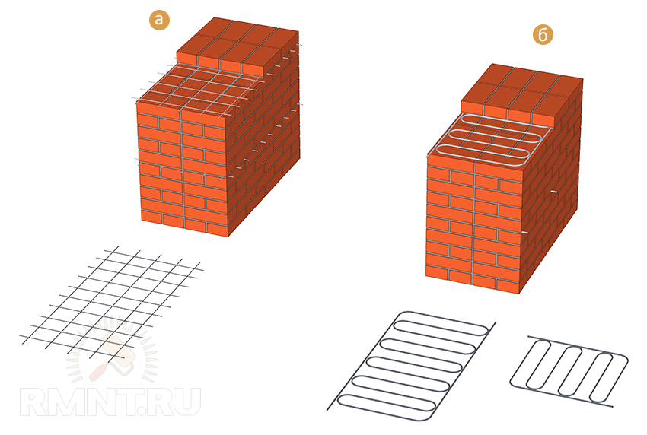 а - армування прямокутними сітками; б - армування зигзагоподібними сітками
Сітки типу «зигзаг» встановлюються в двох суміжних горизонтальних рядах взаємно перпендикулярно один до одного. Поперечний армування проводиться з виносом решт сіток за поверхню кладки на 5 мм, щоб здійснювати контроль армування конструкції.
Товщина шва приймається на 4 мм більше діаметра застосовуваної арматури. Для армокам'яних конструкцій марка розчину приймається не нижче 50. Відсоток армування цегляної кладки за обсягом визначає кількість в ній арматури:
- μ = Vа / Vк х 100
Для сіток з прямокутними осередками:
- μ = 2fа / cs

де:
- fа - перетин арматури;
- c - розмір осередків;
- s - відстань між сітками по висоті.
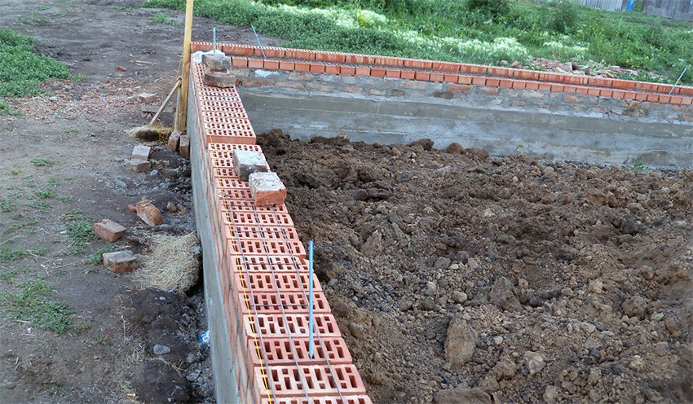
Для армокам'яних конструкцій при великих навантаженнях проводиться розрахунок, при малих - арматура встановлюється конструктивно (згідно з рекомендаціями). Відсоток армування (μ) повинен бути від 0,1 до 1%.
поздовжнє армування
Поздовжня арматура бере на себе зусилля розтягування, вигину, що виникають в цегляній кладці. При їх великих значеннях проводиться обов'язковий розрахунок. Конструктивно таке армування застосовують для тонких стін і перегородок, високих стовпів для стійкості, а також якщо на конструкцію діє вібрація.
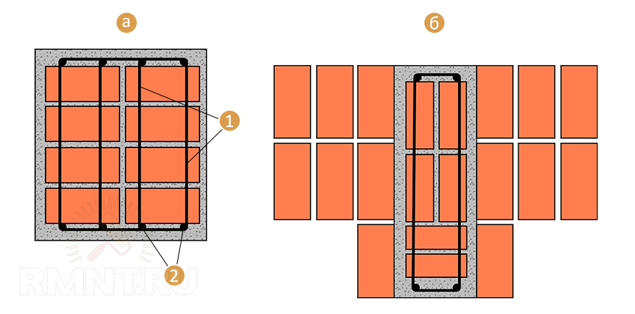
а - зовнішнє поздовжнє армування; б - зовнішнє армування в штробі; 1 - хомути; 2 - поздовжня арматура
Арматуру при поздовжньому армуванні закладають як всередині кладки, так і зовні. Для внутрішнього розташування арматури в кладці робляться пази, зовнішнє армування проводиться в шарі розчину, марка якого допускається не нижче 50, а марка цегли не нижче 75.
Поздовжньо встановлена ​​арматура зв'язується між собою хомутами. При зовнішньому армуванні хомути укладаються на відстані не більше:
- 15 діаметрів стержня в сжимаемой конструкції (2-3 ряди кладки);
- 80 діаметрів стержня в розтягнутій конструкції (максимум 50 см).
При внутрішньому розташуванні арматури хомути встановлюють мінімум через відстань, рівну 25 діаметрам поздовжнього стрижня.
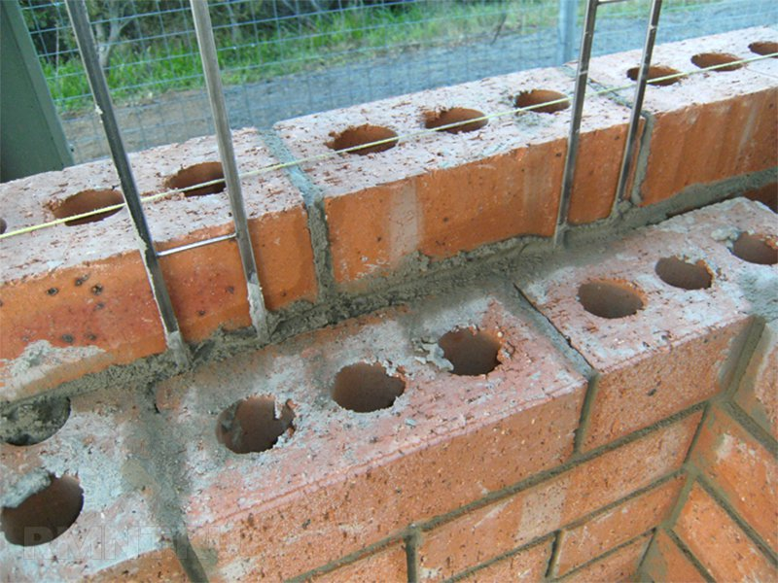
Захисний шар арматури для приміщень з нормальним режимом експлуатації робиться 10-12 мм. Для мокрих і вологих приміщень його збільшують до 30 мм. Захисний шар для хомутів становить 10 мм.
Крок між поздовжніми стрижнями в стінах і перегородках повинен складати не більше 8h, де h - товщина стіни. Відсоток поздовжньої арматури в стрижнях, стислих під навантаженням, допускається менше 0,1%, в розтягнутих - 0,05%.Арматура:

Для поперечного армування а передусім застосовуються металеві сітки з холодно тянутой дроту В-1, ВР-1 (В500) з діаметром понад 3 мм. Застосовується в сітках і кругла арматура зі сталі класу АI (А240) з діаметром не менше 6 мм, якщо стрижні перетинаються в швах кладки, якщо немає, то - не менше 8 мм.
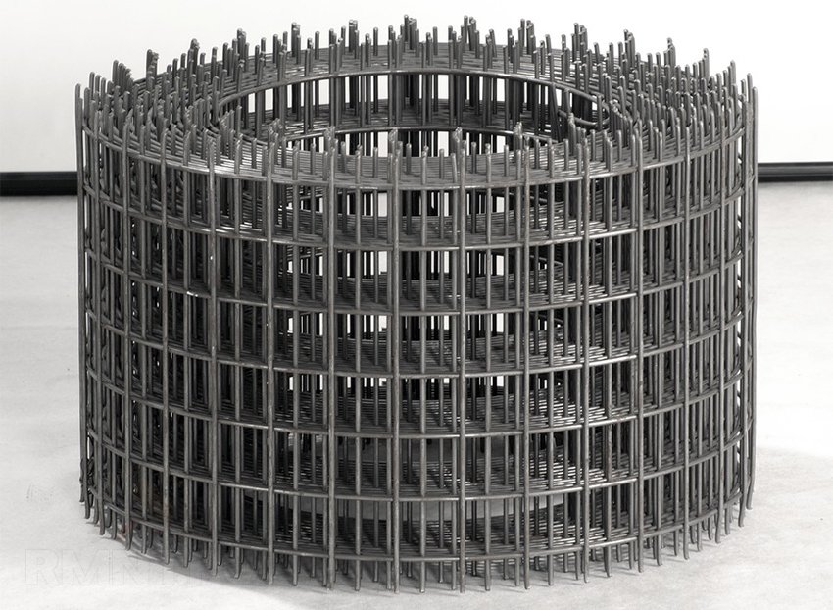
Дріт і стрижні в сітках зварюють або пов'язують з допомогою дроту. Для прямокутних сіток розмір осередків становить 3-12 см. Зиґзаґоподібні сітки роблять з дроту діаметром понад 5 мм.
Діаметр поздовжньої арматури становить:
- більше 3 мм для хомутів і розтягнутих стрижнів;
- більше 8 мм для стиснутих стержнів.
Як конструктивна поздовжньої арматури застосовуються стрижні класом АI (А240), AII (А300). У більшості випадків кількість арматури розраховується.
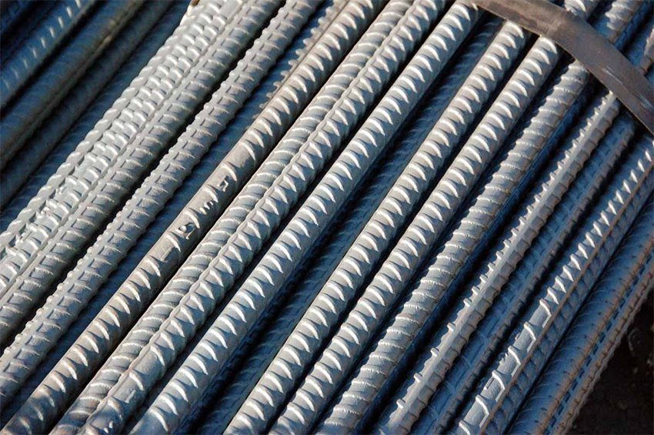
Сучасна індустрія будівельних матеріалів випускає полімерну композитну арматуру, в тому числі і композитні арматурні сітки. Це легкий високоміцний, стійкий до корозії і більш дешевий матеріал. За багатьма показниками композитна арматура перевершує металеву.
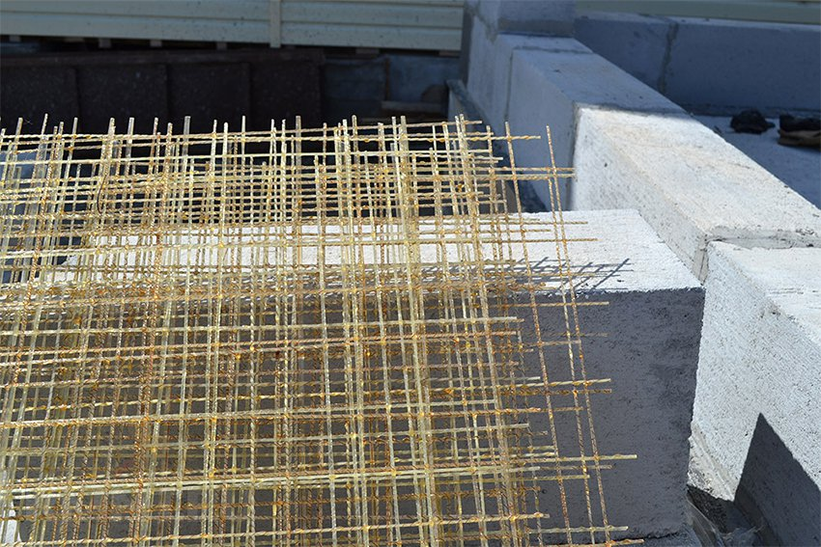
Для армування діаметр композитної арматури приймається менше, ніж сталевий:
- Ø 6 мм сталева - Ø 4 мм композитна;
- Ø 10 мм сталева - Ø 6 мм композитна;
- Ø 12 мм сталева - Ø 8 мм композитна.
Особливості армування цегляних конструкцій будівлі
Поперечний армування можливо застосовувати, коли не можна підвищити марку цегли або розчину, щоб забезпечити необхідну міцність кладки.
Перегородки в 1/4 цегли, щоб підвищити стійкість, армуються сталевою смугою 1,5-2,5 мм або стрижневою арматурою діаметром менше 6 мм через кожні 6 рядів кладки. При товщині перегородок в 1/2 цегли і її довжині понад 3-х м в горизонтальні шви укладається арматура через кожні 5-6 рядів. При цьому кінці арматури необхідно закрити в капітальні стіни.
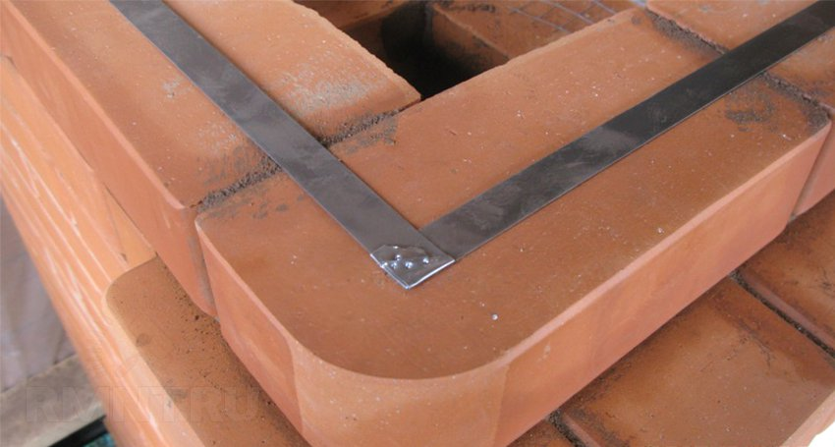
Іноді перегородки або внутрішні стіни споруджуються в різний час з сполучаються з ними зовнішніми стінами (стовпами). У конструкцію капітальної стіни або стовпа в цьому випадку закладається стрижнева арматура з мінімальним діаметром 6 мм.
Згодом вона закладається в шви кладок перегородки. Між стрижнями відстань по висоті допускається не більше 2-х метрів. Такі ж стрижні закладають і на рівні перекриття. Довжина закладення арматури в стіни і перегородки приймається максимум 1 м.
Арматура використовується і для пристрою рядових перемичок в цегляних стінах. При цьому необхідно якісне заповнення всіх швів. Висота перемички становить 5-6 рядів кладки, довжина - 50 см на кожну сторону від отвору + ширина отвору.
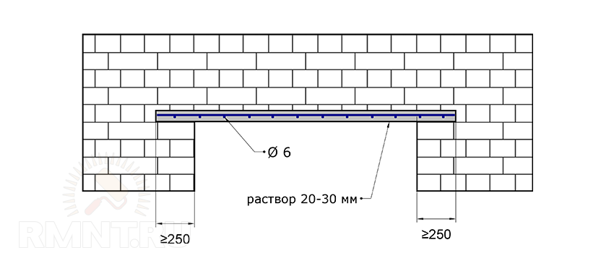
Пристрій перемички починають з укладання арматурних стержнів діаметром 5-6 мм або сталевої смуги. На кожні півцеглини має припадати один стрижень. В сторону від отвору арматура закладається в кладку на 25 см мінімум.
При стикуванні арматурних сіток величина перехлеста становить від 15 см. Вибір цегли впливає на відстань між сітками і становить:
- менше 5 рядів для глиняної звичайної цегли;
- менше 4 рядів для потовщеного цегли;
- менше 3 рядів для керамічного каменю.
Конструктивне (без розрахунку) армування сітками, які укладаються рідше, ніж через 45 см по висоті, перешкоджає руйнуванню і розшарування кладки.
Армування окремо розташованих стовпів можна виконати за допомогою металевої обойми, арматурними стрижнями з об'єднанням їх хомутами і захисним шаром з бетону або розчину.
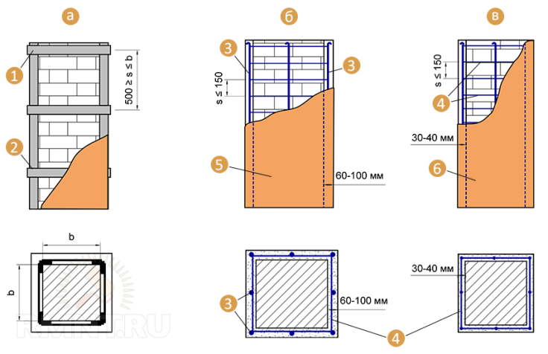
а - металева обойма; б - залізобетонна обойма; в - армована штукатурка; 1 - металева смуга 35х5-60х12; 2 - зварювання; 3 - стрижнева арматура Ø 5-12 мм; 4 - хомути Ø 4-10 мм; 5 - бетон В7,5-В15; 6 - розчин марки 50-100
Дайте відповіді на запитання:
1. Для чого потрібно армування?
2.Види армування?
3.Розміри сіток?
4.Толщина металевих прутків в мм?
5. Через скільки рядів армується кладка?

Відповіді надіслати на мою електронну пошту або на сторінку в Вайбер або в
Телеграмм +380680803123 Nikolay_Polekhin
А тепер перейдемо до виконання забутки..
Кладка стін в 2 цегли

Кладка в 2 цегли і система перев'язки швів

Сьогодні червона цегла, як і кілька років тому, є дуже популярним будівельним матеріалом.
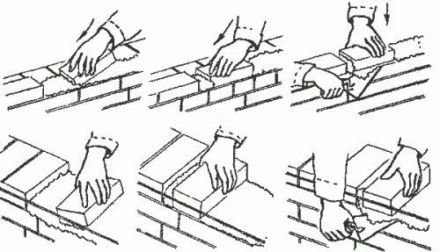
варіанти кладки
Це обумовлено його деякими дуже корисними властивостями, наприклад, його екологічністю. Крім того, кладку в 2 цегли вважають основним видом кладки для стін будинку. Саме такої товщини стіни є дуже теплими.
Якщо є необхідність, то кладка може бути виконана не тільки в два, але і в три і більше. Це дає дуже широкий вибір способів провести роботи з цеглою, що теж, безсумнівно, є великим гідністю такого матеріалу.

види матеріалу
На сьогоднішній день можна виділити основні два види, які діляться між собою тільки за програмними цілями, з якими він використовується:
- будівельний;
- Лицьова;
Якщо дивитися з точки зору раніше згаданих способів кладки, то можна говорити про їх ідентичності. Однак слід зазначити той факт, що багато способи кладки, які притаманні для будівельного, не використовуються при виконанні кладки облицювальною цеглою.
Перш за все, це повязано з тим, що лицьова практично завжди укладають тільки в одну цеглину, тому багато способів відпадають самі собою.
Розглянемо більш детально способи кладки для обох видів цегли.

будівельний аналог
Цегляна укладання являє собою якусь конструкцію, яка виконана з цегли, покладеного певним чином. Між собою матеріал, як правило, скріплюється цементним розчином.
Варто відзначити і той факт, що це визначення можна віднести не тільки до червоного цеглі обох видів, але і до силікатної. Така цегла теж має два основних види:
- повнотіла;
- пустотіла;
Таким цеглою теж можна виконувати кладку 1 2 цеглини. Є тільки одна відмінність, наприклад кладку 1 2 цеглини або більше, яка виконана білим, не можна порівнювати з кладкою 1 2 цеглини, яка виконана червоним. Це так тому, що ці дві цеглини мають різні розміри, тому стіна, викладена кладкою 1 2 цеглини з білого, по товщині буде відрізнятися від такої ж стіни, але з червоного.
Варто відзначити, що кладкою в 2 цегли прийнято називати стіну, яка має товщину 51 сантиметр.
Це випливає з розмірів:
- Довжина дорівнює 25 сантиметрам;
- Ширина дорівнює 12,5 сантиметрам;
- Товщина дорівнює 6,5 сантиметрам;
Відповідно, якщо мова йде про кладці в півтора цегли, то товщина дорівнює 38 сантиметрам.
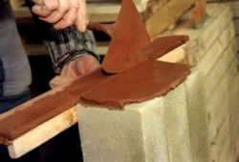
Робимо кладку своїми руками
Сьогодні існує і другий вид, який відрізняється тільки своєю товщиною, проте ці дві цеглини є найпопулярнішими.
Товщина дорівнює приблизно 8,8 сантиметра, всі інші сторони залишилися без змін. Така цегла прийнято називати потовщеним.

способи кладки
Отже, в залежності від товщини стіни прийнято розрізняти такі типи кладки наведених вище розмірів:
- В півцеглини - товщина стіни стає рівною 12,5 сантиметра;
- В один - товщина стіни дорівнює або рівно 25, або 26 сантиметрів;
- У півтора - товщина стіни дорівнює 38 сантиметрам;
- У два - товщина стіни дорівнює 51 сантиметру;
- Рідко, але виконується кладка в чверть - товщина стіни дорівнює 6,5 сантиметрів;
Існує й інші способи кладки, наприклад в два, в два з половиною чи три цегли. Однак при такій кладці стіни виходять дуже товстими. Раніше такі способи кладки використовувалися для створення несучих стін багатоповерхових будинків. Зараз такі способи кладки не використовуються, так як для створення стін застосовуються піноблоки або залізобетонні панелі.

Розчин для кладки
Для того щоб кріпити цеглини між собою, утворюючи при цьому єдину конструкцію, застосовують цементний розчин. Його готують на основі цементу марки М400 і вище.
Можна і з марки М300 і навіть з марки М200, але тоді співвідношення цементу до піску буде наближатися до одиниці.
Такий цемент на даний момент використовується вкрай рідко. Найчастіше застосовують цемент марки М-500.
Для приготування цементного розчину потрібні такі компоненти:
- цемент;
- пісок;
- вода;
Пісок потрібно використовувати чистий, без сторонніх домішок. Особливо це стосується органічного сміття. При його попаданні в розчин, він згниває, залишаючи повітряні подушки, які знижують міцність розчину.
Техніка кладки своїми руками
Для отримання нормального розчину найкраще користуватися класичної пропорцією, тобто:
- 1 частина цементу;
- 3 частини піску;
- 1 частина води;
Цемент, який приготовлений по такій пропорції має великий запас міцності, а стіни, викладені на такому розчині, не тріскаються навіть при найсильніших морозах.
Крім запасу міцності цементний розчин володіє і ще однією важливою характеристикою - рухливістю.
Рухливість визначає густоту цементного розчину. Цей показник має не менш важливе значення, так як саме від нього залежить вибір технології кладки. Визначити рухливість розчину досить просто, потрібно мати так званий еталонний конус.
Цей конус опускають в розчин його вершиною. Він самостійно занурюється вглиб розчину на деяку глибину. Від величини занурення конуса залежить рухливість розчину. Щоб нормально укладати цеглу, потрібно використовувати цементний розчин, який має рухливість в сім сантиметрів.

Системи перевязки швів
Отже, всі типи кладки, які залежать від товщини стіни, мають кілька систем перевязки швів, то є кілька способів укладання цегли в стіні або в одному ряду. Раніше, були приведені розміри стін, які залежали від кількості.
Так ось стіна в одну цеглину мала відразу дві товщини. Це залежить від того, яким саме способом укладені цеглини. Якщо стіна мала тільки один ряд, які були укладені плиском, то товщина такої стіни буде дорівнює 25 сантиметрам.
Якщо ж є два ряди по півцеглини, тобто цеглу укладені вздовж стіни, то тоді між ними буде шар цементу, або навіть деяке простір, що збільшує товщину стіни мінімум на 1 сантиметр.
Отже, всього є три основні способи перевязки швів:
- Перевязка горизонтальних швів;
- Перевязка по вертикалі;
- Перевязка поперечних швів;
Під час кладки відразу відбувається кілька типів перевязки. Наприклад, перевязка вертикальних швів необхідна з тієї причини, що без неї будуть утворюватися вертикальні тріщини, тобто стіна не буде однієї конструкцією, а складатиметься з окремих вертикальних колон, які скріплені тільки цементним розчином. Поперечна перевязка створює поздовжню звязок між цеглинами.
Існує також два способи перевязки швів:
- Однорядна перевязка швів;
- Багаторядна перевязка швів;

Однорядна перевязка заснована на чергуванні ложкових і точкових рядів.
Виконуючи таку перевязку всі шви, які в сусідніх рядах були поперечними, повинні зсуватися не одну чверть цегли по відношенню один до одного. Ті шви, які є поздовжніми, повинні зрушувати на півцеглини.
Якщо ж використовується багаторядна перевязка, то ложковие і точкових ряди теж чергуються, але вже через кілька рядів або декількома рядами.

порядок укладання
Отже, тепер можна розглянути ті технології, які використовуються при кладці цегли тим чи іншим способом.
При кладці цегли увагу потрібно приділяти, перш за все, рівномірності шва, тобто дивитися на те, щоб шов був однакової товщини на всій своїй довжині.
Якщо виконується укладання ложкового ряду, то довжина шару повинна бути дорівнює приблизно 8-10 сантиметрів, якщо ж виконується укладання тичкового ряду, то цей показник коливається на позначці в 20-22 сантиметри. При цьому товщина шва повинна бути скрізь однаковою і рівною приблизно 12 міліметрів. Товщина грядки повинна бути приблизно 15 міліметрів.
Отже, якщо розчин досить жорсткий, тобто його рухливість дорівнює приблизно 9 сантиметрам, то вибирається така технологія кладки, як впріжім. Взагалі, варто відзначити, що існує дві технології укладання:
- Спосіб вприжим;
- спосіб впрітик-
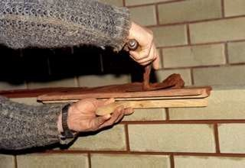
Затирка швів
Який спосіб вибрати залежить саме від рухливості розчину.
При способі впріжім, шви заповнюються повністю розчином, потім вони розшиваються. В цьому випадку цементний розчин розстеляється по раніше укладеної цеглини так, щоб до лицьової частини стіни, тобто до краю, залишалося приблизно 12-15 міліметрів.
Далі розчин вирівнюється за допомогою кельми. При цьому кельма ведеться від раніше покладеної цегли цього ряду в бік нового цегли. Черговий цегла опускається постіллю на розчин і притискається. Далі кельму ставлять на ребро між двома цеглинами.
Після цього новою цеглою притискають кельму до торця старого. Після цього кельму різко висмикують, залишаючи між цеглинами трохи цементного розчину.
Після цього цеглини поправляються, що зручно робити ручкою від кельми або звичайним деревяним молотком.
Якщо рухливість розчину велика, приблизно 12-14 сантиметрів, то застосовується технологія впритул. При такому способі шви повністю не заповнюються, тому часто такий спосіб називають пустошовку.
При цьому цеглини укладаються на ліжко. Весь видавлений розчин зрізається кельмою і збоку проштовхується в вертикальний шов. Але заповнити шов цілком рідко вдається, тому шов залишається наполовину порожнім.

Види кладки по розташуванню
Отже, в стінах цеглини можуть бути розташовані по-різному. Залежно від системи розташування цегли прийнято виділяти кілька видів кладок.

Колодцевая кладка полегшена
Така кладка складається з двох стін, які викладаються в півцеглини, при цьому цеглини розташовані уздовж стіни. Між стінами залишають незаповнений простір, приблизно 10-15 сантиметрів. Взагалі оптимальним вважається повітряна подушка товщиною від 13 до 35 сантиметрів.
Дві стіни, щоб вони складали єдину конструкцію, повинні бути зєднані між собою приблизно через кожні 65-120 сантиметрів.
Зєднувачем виступають поперечні стінки, які викладені в півцеглини. Обидві стіни перевязані поперечними стінами приблизно через кожен ряд цегли по вертикалі. Якщо дивитися зверху, то можна побачити, що стіна складається з зєднаних колодязів, звідси і назва.
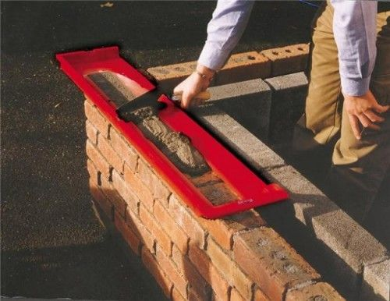
Варіант використання розчину без перевитрати
Внутрішньо простір заповнюється керамзитом, або шлаком. Часто такий вид кладки використовують для облицювання і одночасного утеплення будівель. Особливу увагу потрібно приділяти утеплювача. Для того щоб він не утрамбовують і не осідав згодом, його потрібно укладати шарами з подальшим ущільненням кожного шару.
Спеціально з цією метою в стінки приблизно через кожні півметра вставляються діафрагми, які можуть бути зроблені з цементного розчину.
Такі діафрагми робляться досить просто. Спочатку виконується цегляна кладка. У міру зведення стін, простір між ними заповнюється утеплювача. На кожні півметра такого матеріалу кладеться шар цементного розчину.
Часто діафрагми роблять трохи іншим способом і з іншого матеріалу. По суті сама кладка не відрізняється від попередньої. Вся різниця полягає лише в діафрагмах, а точніше матеріалу, з якого вони зроблені. В даному випадку використовуються діафрагми.
Після укладання приблизно пяти рядів робиться перевязувальний ряд, який буде розташовуватися перпендикулярно двох стінах. Цей ряд конструктивно повинен складатися з трьох рядів цегли, які розташовані горизонтально.
Власне ці ряди і прийнято називати діафрагмами. Крім цього, є все-таки відмінності і в кладці. Якщо в попередньому випадку кути перевязували колодязем, то в цьому випадку кути перевязуються суцільною кладкою.

Цегляно-бетонна анкерна кладка
Така стіна являє собою ті ж дві стіни, які викладені в півцеглини. Цеглу в стінах лежать на ліжку уздовж стін. Між стінами є простір, який точно так же, як і в попередньому випадку, заповнюється керамзитом.
Особливість такої кладки полягає в тому, що через кожні два ряди кладуться цеглини, які розташовані не вздовж стіни, а поперек. Це робиться при врахуванні того, що всі інші цеглини розташовані звичайним способом.
Так перевертається кожен третій цегла в ряду. Таким чином, ці перевернуті цеглини наполовину стирчать всередину стіни, де знаходиться утеплювальний матеріал. Ці цеглини і отримали назву анкерів.

Хмарно кладка
Якщо роблять кладку з перевязкою, яка по товщині дорівнює непарному кількості полукірпічей, тобто, наприклад, 1,5 цегли або 2,5 цегли, то першу зовнішню версту кладуть стусанами вперед. При цьому вже друга верства кладеться ложками вперед.
Якщо стіна має товщину рівну парним кількості полукірпічей, то зовнішня стіна починається з укладання тичкової боку цегли. Так виробляється кладка по всій ширині стіни. Другий ряд такої кладки робиться ложкових, що потрібно робити точно так же по всій ширині стіни.
Варто також зауважити, що будь-яка стіна може бути викладена тичковим або ложкових способом, причому вона може бути викладена в півтора цегли, в два цегли і так далі. Крім того, певна технологія може застосовуватися і до тієї стіни, і до іншого.
Таким чином, виходить, що всього можна нарахувати безліч різних способів ведення цегляної кладки, завдяки комбінуванню видів, способів і технологій.
Тепер давайте переглянемо видео ролики для закріплення нового матеріалу і дамо відповідь на контрольні запитання.

https://www.youtube.com/watch?v=F_cFXFMf2Kw

https://www.youtube.com/watch?v=T4HPXrHHz8A

Контрольні запитання:

1. З чого починається кладка?
2. Що викладається після зовнішньої версти?
3. Що таке забутка?
4. Розмір стіни в 2 цегли?
5. Розміри вертикальних і горизонтальних швів?

Відповіді надіслати на мою електронну пошту або на сторінку в Вайбер або в
Телеграмм +380680803123 Nikolay_Polekhin
Домашне завдання: Засвоїти технологію виконання забутки. Відповіді на питання надіслати на мою електронну пошту.

